## Zerbitzaria

NFS hasteko aurrena **“nfs-kernel-server nfs-common”** instalatu da **“sudo apt install nfs-kernel-server nfs-common”** agindua erabiliz.



Badaezpada rpcbind instalatu da **“sudo apt install rpcbind”** agindua erabiliz.



Egiaztatzeko nfs instalatu dela **“sudo grep nfsd /proc/filesystems”** agindua erabili da.



Bezeroekin karpeta partekatu al izateko exports fitxategian **“/disko *(rw,sync, no_subtree_check)”** idatzi da. Horrela **“disko”** karpeta partekatu al izango da.

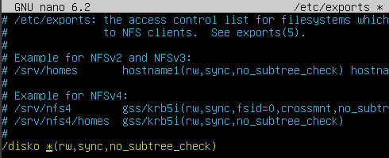

Konfigurazioa egin ta gero aktibatu eta berrabiarazi egin beharko da **“sudo /etc/init.d/nfs-kernel-server start/restart”** aginduak erabiliz. Egiaztatzeko karpeta nfs bidez partekatzen hari dela **“sudo exportfs”** agindua erabili da.

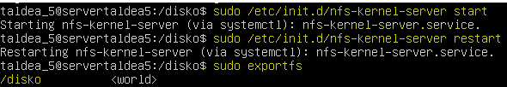

## Bezeroa (Ubuntu)

NFS bezero nahiz zerbitzarien **‘nfs-common’** paketea instalatua izan behar dute

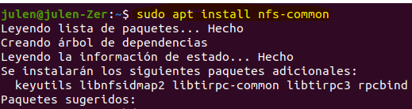

Disko izeneko karpeta sortu da partekatzeko



Baimenentzako eredu bezala Produkzioa taldea erabiliko da, lehenik ahuentzako taldea sortuz.



Taldearentzako erabiltzaile bat sortzean **‘useradd –g’** komandoaren bidez egingo da sortzerako taldea zehaztuz.



Errekurtso partekatua **/etc/fstab** fitxategiaren bukaeran definituko da, eta behean irudikatuta ikusi daitekeen bezala:

* NFS errekurtsoa **‘10.14.4.124’** IP-dun zerbitzariaren barneko **‘/disko’** direktorioaren barnean dago.
* **Defaults**-ek muntairako aukera orokorrenak ezartzen ditu.
* **0 0** balioek sistema abiaraztean komprobaziorik edo segurtasun kopiarik ez dela egingo esan nahi dute.

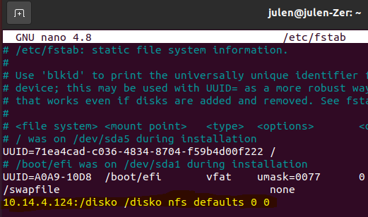

NFS partekatutako fitxategian baimenak dituzten erabiltzaileak zerbitzarian definituta daudenez, bertan ezarrita duten uid eta gid bera ipini behar zaizkie “bezero” ekipoetan, erabiltzaileen kasuan **‘/etc/passwd’** fitxategitik.



Eta taldeen kasuan **‘/etc/group’** fitxategitik.



Proba egiteko Apikultoreak bera erabiltzea erabaki da, eta honako puntu hauek zehaztu dira:

* Produkzioa direktorioa barnean, hau da, erabiltzaileari dagokion direktorio barnean, fitxategiak sortzen edo ikusteko baimena duela.
* Berari ez dagokion direktorio baten barnean, ‘administrazioa’ kasu honetan, ez duela baimenik aldaketarik egiteko.

